SEMINÁŘ KARATE / KATA 2.4.2022 Ústí n. L.
Sportovní areál ZŠ Rabasova Ústí nad Labem

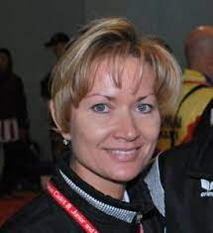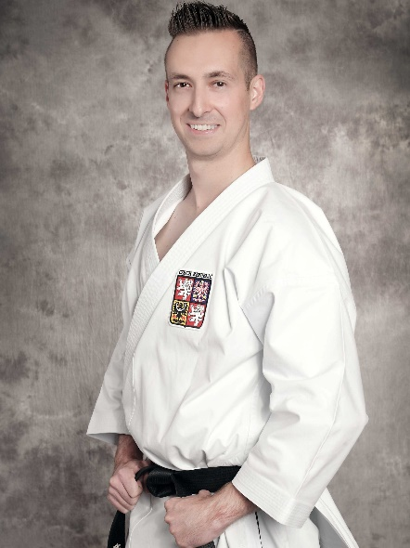
Ivana Keslová 6.DAN Lukáš Janda 2.DAN
V sobotu dne 2.3.2022 proběhne, pod vedením trenérky
I. Keslové a cvičením trenéra Lukáše Jandy, procvičení všech vybraných, jak základních tak mistrovských, kata.
Ve dvou trénincích projedeme základy, jak Heianu, tak mistrovských kata.( start v 9,00 – ukončení v 13,00).
Účast pro držitele min. 6.kyu.

Cena 200,-Kč pro členy ÚKSKe a 300,-Kč pro ostatní organizace.
Přihlášky na info@karate-rajchert.cz do 31.3.2022.
Jmenný seznam, kontakt na trenéra skupiny
Maximální počet účastníků 40.
Po přihlášení je úhrada zaznamenána, kdo nepřijede musí poplatek uhradit.

SHOTOKAN KLUB RAJCHERT, SPORT UNION Ústí nad Labem, ÚKSKe

www.karate-rajchert.cz , 602 421 764.

